國立嘉義大學105學年度第1學期宿舍活動成果報告
活動名稱 | 105學年度宿舍闖關活動
活動日期與時間 | 105 年 10月 2日 14時 00分 至 10月 2日 17時 30分
活動地點 | 蘭潭宿舍區
參加人數 | 約90人
活動聯絡人 | 吳柏緯 任于婷
一、本次活動摘要說明
本次活動為宿舍闖關活動，除了協助大一新生認識宿舍環境，亦透過遊戲方式，使住宿生更了解宿舍生活以及法規宣導。
二、自評本次活動執行成效(請採起、承、轉、合方式敘寫，並可條列出重點成果)
這次的活動從開學前一週便開始進入籌備，透過傳承與累積的經驗，使此次活動順利進行。
宿舍闖關活動是住宿生重要的活動，不僅讓新生更加認識宿舍的生活環境，也透過遊戲的方式，宣導宿舍法規、品德教育與正確的法治觀念。
對於幹部來說，它是一個非常棒的經驗，讓幹部累積辦活動的經驗的同時也能增進與住宿生的互動。
本次活動整體來說是成功的，惟宣傳期碰上中秋連續假期，宣傳不足，或此次獎品對
住宿生吸引力不夠，導致參加人數不如預期，未來將加強宣傳與恢復以往的獎品機制。
三、本次活動檢討與建議
1.宣傳海報因為颱風的關係而延遲張貼，導致宣導不彰；決議活動報名時間，每天固定時間利用廣播系統宣傳(加強宣傳)，同時避免造成住宿生作息干擾。
2.獎品不夠吸引人，使參賽人數減少；恢復前幾屆獎品機制，做獎品上的調整(列舉電鍋、1000塊禮卷)。
3.參賽同學的點心訂購數量超出人數(或少於); 在活動前一周再次跟廠商重複確認數量(不配合廠商以後活動將不列入考量)。
4.海報上的一.二名獎品間標示出錯;以後在成果的問題檢查上多做確認。
5.參賽者在活動中出現疑似中暑(或血糖過低)頭暈現象;請站櫃台撥一位出來照顧同學，並活動前宣導先吃過午餐再來參賽。
6.闖關用的印章被拿走;在箱子上寫出嚴懲標示(如:取消參賽資格等…)。
7.關卡印章標示混亂；將印章印成表格，算分時就能勾出達成的印章(表格化)。
8.參賽搞不清規則;以更清楚的格式將規則列清。
四、活動照片
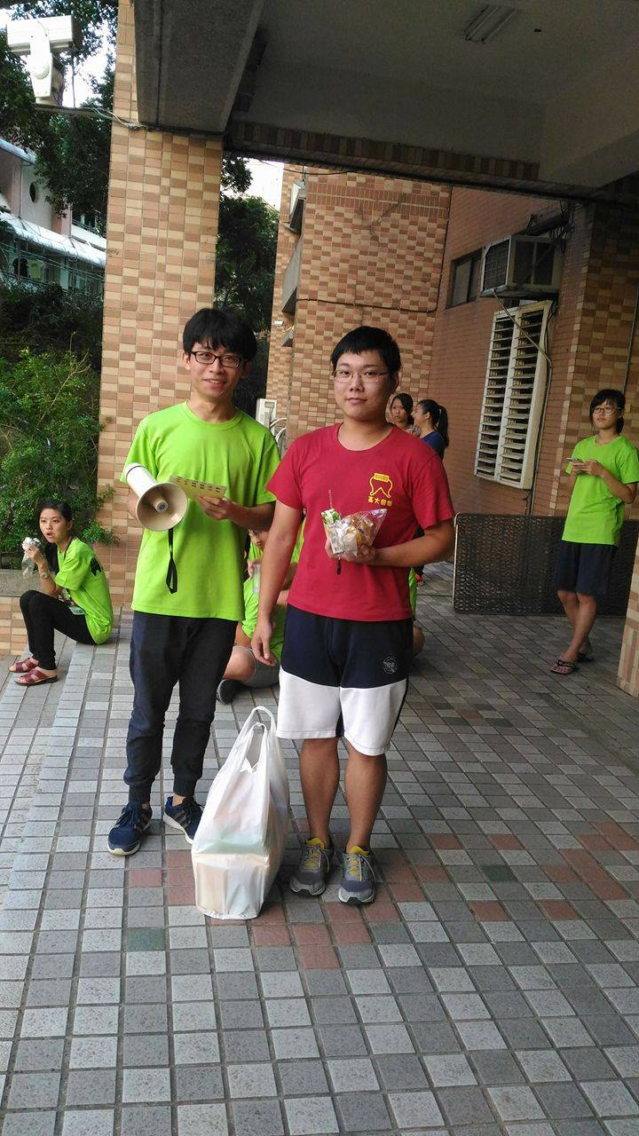 |  | 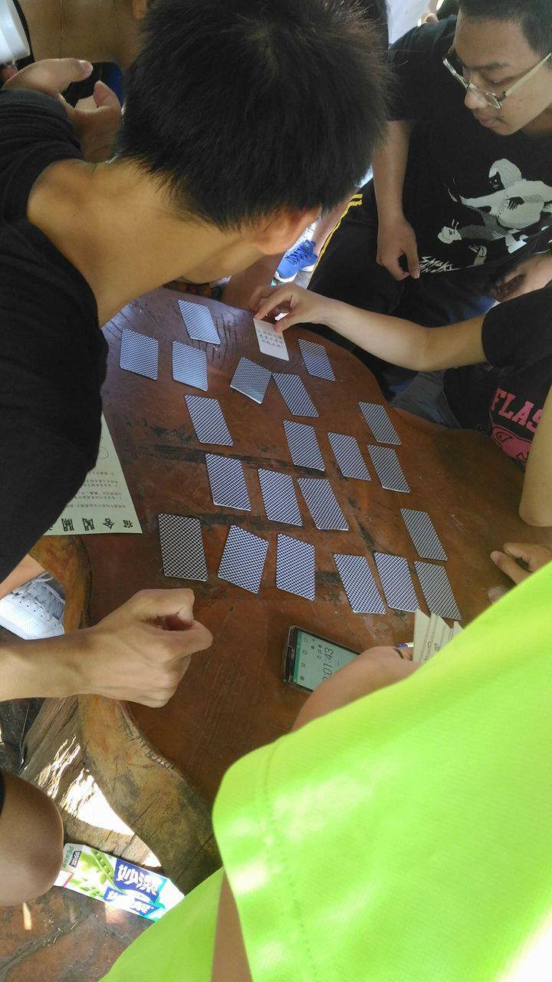
宿舍闖關活動頒獎 |  | 宿舍規則對對碰
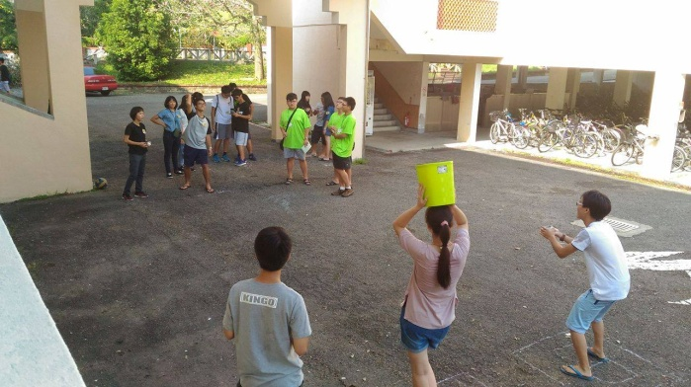 |  | 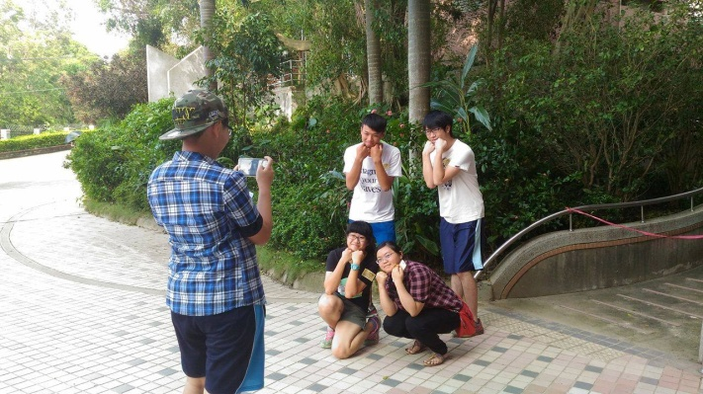
你丟我撿 |  | 還原現場：到指定地點拍攝指定動作
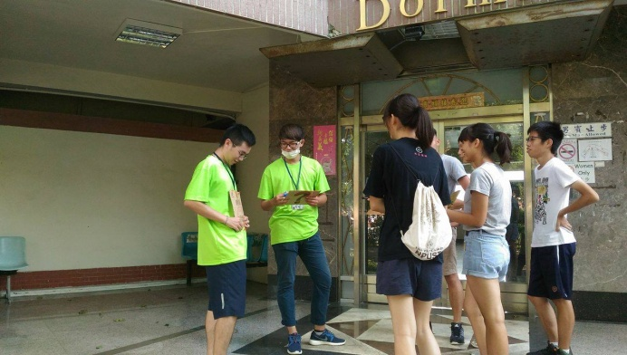 |  | 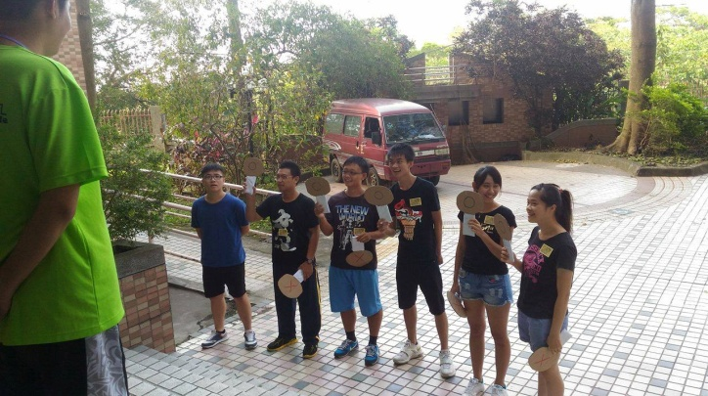
問號關 |  | 圈圈叉叉
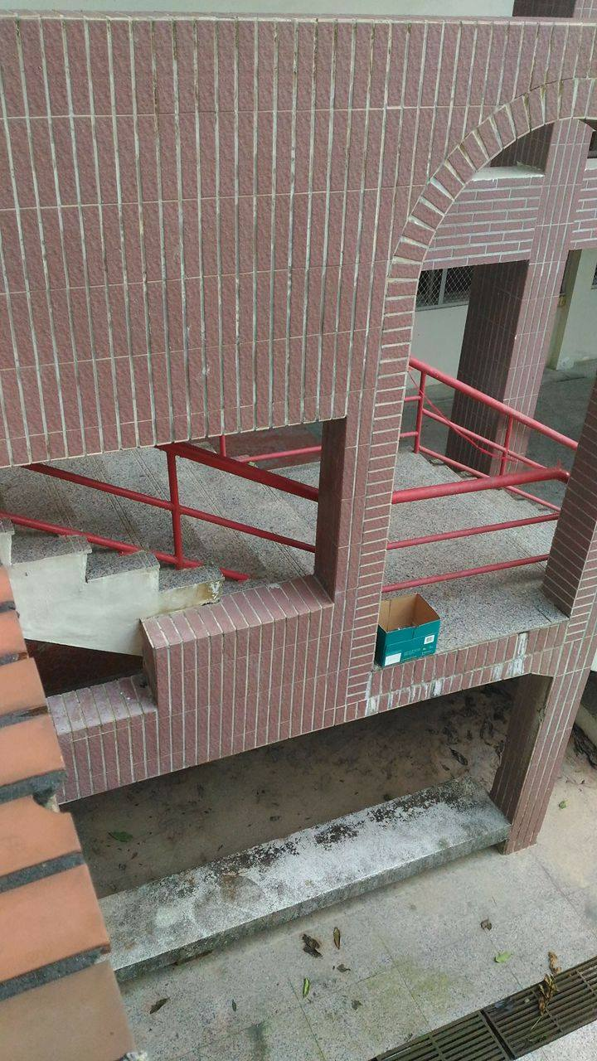 |  | 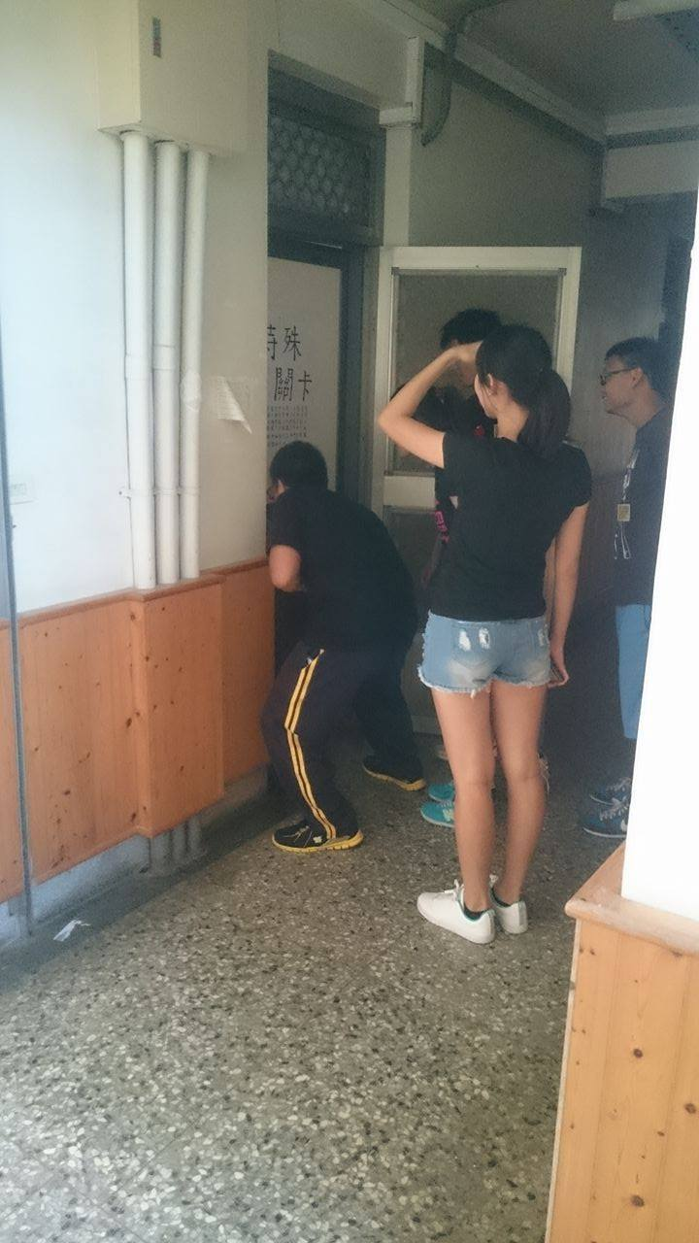
印章任務 |  | 特殊關卡：決戰5112

國立嘉義大學105學年度第一學期蘭潭宿舍闖關檢討紀錄
時間：中華民國105年10月2日[星期日]下午5時30分
地點：蘭潭女二舍地下室大會議室
主席：六舍副舍長吳柏緯、三舍副舍長任于婷 紀錄：許兆進
出席人員：(應到人數46人、實到人數40人)
缺席人員：無
請假人員：王羿程、郭孟霖、曾若慈、姚明宏、陳姿妤、黃嵐英，共6人
列席人員：無

壹、主席致詞
無
貳、輔導員提醒事項
無
參、事項討論
【活動前】
提案一
案由：報名參賽人數大不如前
說明：1.宣傳海報因為颱風的關係而延遲張貼，導致宣導不彰
2.獎品不夠吸引人，使參賽人數減少
決議： 1.活動報名時間，每天固定時間利用廣播系統宣傳(加強宣傳)，同時避免造成住宿生作息干擾
2.恢復前幾屆獎品機制：做獎品上的調整(列舉「電鍋」與「1000元價值獎品」比喻獎品名稱帶來的落差感)
提案二
案由：參賽同學的點心訂購數量超出人數(或少於)
說明：因為活動當天的參加人數比預期少，但廠商已事先聲明只能多訂不能少訂，因此無法更改
決議：在活動前一週再次跟廠商重複確認數量(不配合廠商以後活動將不列入考量)
提案三
案由：海報上的二、三名獎品間標示出錯
說明：由於幹部在活動前一天才發現，因此來不及做更改
決議：以後在成果的問題檢查上多做確認

【活動中】
提案四
案由：有參賽者在活動中出現疑似中暑(或血糖過低)頭暈現象
說明：因當天太陽炙熱使參賽者出現不適現象
決議：1.請站櫃台撥一位出來照顧同學
2.活動前宣導先吃過午餐再來參賽
提案五
案由：闖關用的印章被拿走
說明：有的參賽者為干擾後面的參賽者而把印章或箱子拿走或移走
決議：在箱子上寫出嚴懲標示(如:取消參賽資格等)
提案六
案由：關卡印章標示混亂
說明：由於參賽者找到印章的時間順序不同，導致算分困難，好在印章圖案和顏色不同，因此還可分辨
決議：將印章印成表格，並且給每個圖案對應的號碼，如此算分時就能勾出達成的印章 (表格化)，並且也可以知道哪個地點的印章尚未回收
提案七
案由：參賽者不清楚規則
說明：因為規則列舉不明，導致參賽者在前期稍有混亂
決議：建議事務組在參賽者報到時，將規則向參賽者說明清楚（印章任務要蓋在哪裡等）
肆、臨時動議
無
伍、散會
於105年10月02日下午6點10分散會
陸、簽到表


